อักษรย่อกระบวนวิชา | IMS I (formative)
ชื่อผู้ออกข้อสอบ | อ.นพ. ปิยพงษ์ คำริน
ชนิดข้อสอบ | MCQ
ระดับข้อสอบ | INTERPRET
เกณฑ์แพทยสภา | B1.1.6.4
ข้อความตามเกณฑ์ | storage of energy: glycogenesis, fatty acid and triglyceride synthesis
แหล่งอ้างอิง | Mark Clinical Biochemistry Edition 8 page 125

The elongation of fatty acids occurs in which of the diagrammatic structures shown below?
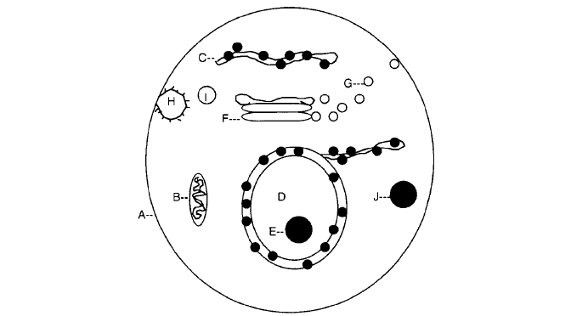
A | A
B | B
C | C
D | D
E | E

CORRECT ANSWER | C

KEYWORD | Lipid synthesis  Cell membrane

